GIẢI BÀI TẬP TOÁN LỚP 3

LUYỆN TẬP TRANG 60

Bài 1 (trang 60 SGK Toán 3):
Tính nhẩm:
8 x 6 = 8 x 7 = 8 x 8 = 8 x 9 =
48 : 8 = 56 : 8 = 64 : 8 = 72 : 8 =
16 : 8 = 24 : 8 = 32 : 8 = 40 : 8 =
16 : 2 = 24 : 3 = 32 : 4 = 40 : 5 =
Hướng dẫn giải:
8 x 6 = 48 8 x7 = 56 8 x 8 = 64 8 x 9 = 72
48 : 8 = 6 56 : 8 = 7 64 : 8 = 8 72 : 8 = 9
16 : 8 = 2 24 : 8 = 3 32 : 8 = 4 40 : 8 = 5
16 : 2 = 8 24 : 3 = 8 32 : 4 = 8 40 : 5 = 8.
Bài 2 (trang 60 SGK Toán 3):
Tính nhẩm:
32 : 8 = 24 : 8 = 40 : 5 = 16 : 8 =
42 : 7 = 36 : 6 = 48 : 8 = 48 : 6 =
Hướng dẫn giải:
32 : 8 = 4 24 : 8 = 3 40 : 5 = 8 16 : 8 = 2
42 : 7 = 6 36 : 6 = 6 48 : 8 = 6 48 : 6 = 8
Bài 3 (trang 60 SGK Toán 3):
Một người nuôi 42 con thỏ. Sau khi đã bán đi 10 con, người đó nuôi đều số còn lại vào 8 chuồng. Hỏi mỗi chuồng đó nhốt mấy con thỏ ?
Hướng dẫn giải:
Số thỏ còn lại là :
42 – 10 = 32 ( con)
Số thỏ nhốt trong mỗi chuồng là :
32 : 8 = 4 (con)
Đáp số: 4 con thỏ
Bài 4 (trang 60 SGK Toán 3):
Tìm 1/8 số ô vuông trong mỗi hình
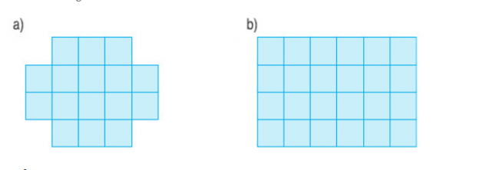
Hướng dẫn giải:
Hình đã cho có 16 ô vuông
Vậy 1/8 số ô vuông ở hình a) là:
16 : 8 = 2 (ô vuông)
Hình đã cho có 24 ô vuông
Vậy 1/8 số ô vuông ở hình b) là:
24 : 8 = 3 (ô vuông)

